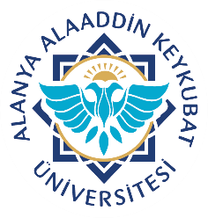  Alanya Alaaddin Keykubat Üniversitesi  Diş Hekimliği Uygulama ve Araştırma Merkezi  İlgili Makama | Doküman No. | HHD.FR.04
 | Yayın Tarihi | 05.04.2023
 | Revizyon Tarihi
 | Revizyon No. | 00
 | Sayfa No. | 1/1

İLGİLİ MAKAMA

……………….. T.C. numaralı ……………………………… isimli hastanın klinik ve radyolojik muayenesi yapılmış olup, hastanın implant destekli protetik restorasyonuna ihtiyacı olduğu / olmadığı teşhis edilmiştir.

İş bu belge hastanın isteği üzerine düzenlenmiştir.

Adı Soyadı Adı Soyadı
Ağız Diş ve Çene Cerrahisi AD. Başkanı Ağız Diş ve Çene Cerrahisi AD.
(Başkan) (Üye)

Adı Soyadı Adı Soyadı
Periodontoloji AD. Başkanı Protetik Diş Tedavisi AD. Başkanı
(Üye) (Üye)

